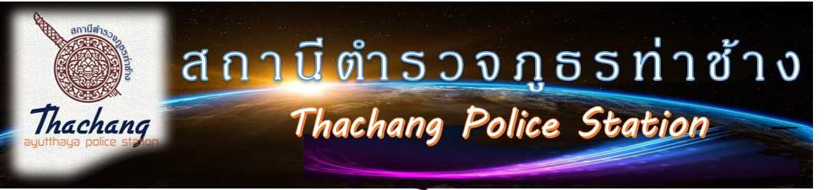

ประจำวันที่ 9 มกราคม 2568

กิจกรรมการมีส่วนร่วมของหัวหน้าสถานีตำรวจในการเสริมสร้างคุณธรรมและความโปร่งใส และการต่อต้านการทุจริต/ต่อต้านสินบนในหน่วยงาน

สถานีตำรวจภูธรท่าช้าง ภ.จว.พระนครศรีอยุธยา โดย พ.ต.ท.ฐิติวัฒน์ ท้าวไทยชนะ สารวัตรหัวหน้าสถานีตำรวจภูธรท่าช้าง แจ้งชี้แจงรายละเอียดดังนี้
เมื่อวันที่ 9 มกราคม 2568 เวลาประมาณ 11.00 น. ได้ดำเนินการประชุมการขับเคลื่อนการประเมินคุณธรรมและความโปร่งใส ในการดำเนินงานของหน่วยงานภาครัฐ (Integrity & Transparency Assessment: ITA) ของสถานีตำรวจ ประจำ ปีงบประมาณ พ.ศ. 2568 โดยมี พ.ต.ท.ฐิติวัฒน์ ท้าวไทยชนะ สารวัตรสถานีตำรวจภูธรท่าช้าง เป็นประธาน การประชุม ซึ่งการประชุมดังกล่าว มีวัตถุประสงค์เพื่อแจ้งคำสั่งแต่งตั้งคณะขับเคลื่อนการประเมินคุณธรรม และความโปร่งใสในการดำเนินงานของหน่วยงานภาครัฐ (Integrity and Transparency Assessment: ITA) ของสถานีตำรวจ และทำความเข้าใจ วางแผนการดำเนินงานตามกรอบระยะเวลาการประเมินคุณธรรมและความโปร่งใสในการดำเนินงานของหน่วยงานภาครัฐ (Integrity & Transparency Assessment: ITA) ของสถานีตำรวจ ประจำปีงบประมาณ พ.ศ. 2568 ประกอบด้วยประเด็นสำคัญ ได้แก่
งานจราจร อบรมชี้แจง ต่อต้านการรับสินบน (Anti-Bribery Policy)และไม่รับของขวัญหรือของกำนัลทุกชนิด จากการปฏิบัติหน้าที่ ทั้งใน ขณะ ก่อนและหลังปฏิบัติหน้าที่ / อบรมให้ความรู้ ความเข้าใจ “การจัดเก็บทรัพย์สินของทางราชการ ของบริจาค และการจัดเก็บของกลาง”
